HTML/CSS入門
レスポンシブ対応のコーポレートサイトを
１から構築してみよう
初学者向けチュートリアル

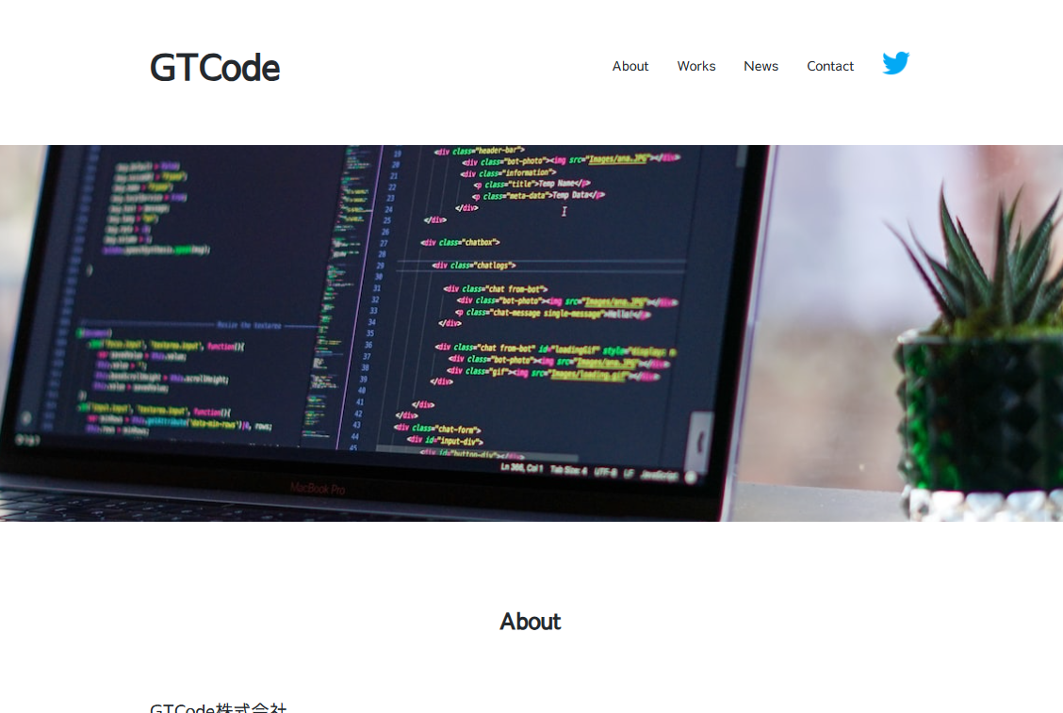

このチュートリアルで学べること
・HTMLとCSSの基礎的な書き方
・display: flexを使ったレイアウト
・ホバー時のアニメーション効果
・メディアクエリを使ったレスポンシブ対応

第1章：開発環境の準備

1-1. 必要なツール
このチュートリアルを始める前に、以下のツールを準備してください。
- VS Code（Visual Studio Code） — コードエディター
- Google Chrome — ブラウザ（開発者ツールが便利）
- Live Server — VS Codeのプラグイン（リアルタイムプレビュー用）

💡 ヒント
Live Serverがインストールされていない場合は、VS Codeの拡張機能（Extensions）から「Live Server」で検索してインストールしましょう。

1-2. プロジェクトフォルダの作成
Step 1: デスクトップにフォルダを作成
デスクトップ上で右クリック → 「新規作成」→ 「フォルダー」を選択し、フォルダ名を以下のようにします。
htmlcss-LP

Step 2: VS Codeでプロジェクトを開く
作成したフォルダをVS Codeのウィンドウにドラッグ＆ドロップします。
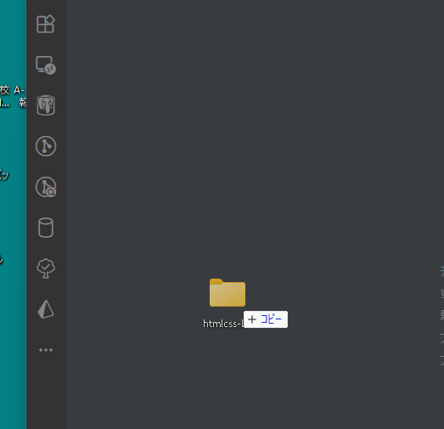

Step 3: 必要なファイルを作成
左上の「新しいファイル」アイコンから、2つのファイルを作成します。
- index.html — ウェブサイトの骨格（HTML）
- style.css — デザイン・レイアウト（CSS）
※ここでimgフォルダもワークスペースにコピーして貼り付けしておいてください。

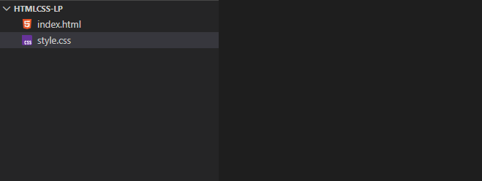

第2章：HTMLの雛形を作成する

2-1. Emmet機能で雛形を生成
index.htmlを開き、!（半角ビックリマーク）を入力してEnterキーを押すと、HTMLの雛形が自動生成されます。

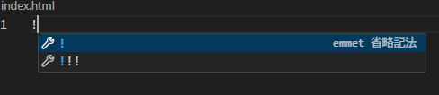

2-2. 雛形の修正
生成された雛形を以下のように修正します。
<!DOCTYPE html>
<html lang="ja">
<head>
<meta charset="UTF-8" />
<title>LPの練習</title>
<meta name="description" content="LP練習" />
<meta name="viewport"
content="width=device-width, initial-scale=1.0" />
<!-- リセットCSS -->
<link rel="stylesheet"
href="https://unpkg.com/ress/dist/ress.min.css" />
<!-- Googleフォント -->
<link href="https://fonts.googleapis.com/
css?family=Sawarabi+Gothic" rel="stylesheet" />
<!-- 自分のCSS -->
<link rel="stylesheet" href="style.css" />
</head>
<body>
<!-- ここにコンテンツを書いていく -->
</body>
</html>

▶ 各要素の解説
- lang="ja" — ページの言語を日本語に指定
- <title> — ブラウザのタブや検索結果に表示されるタイトル
- meta description — 検索結果に表示されるページの説明文
- viewport — スマホでの表示に対応するための設定（必須）
- リセットCSS（ress.css） — ブラウザごとのデフォルトスタイルの違いを解消
- Googleフォント — 「さわらびゴシック」を使用

📖 リセットCSSとは？
ブラウザにはそれぞれデフォルトのCSSが適用されています。そのため、ChromeとSafariで見た目が異なることがあります。リセットCSSを使うと、この違いを解消して統一的なスタートラインにできます。

2-3. 表示確認の方法
index.htmlを右クリックして「Open with Live Server」を選択すると、ブラウザが自動で開きます。ファイルを保存するたびにページが自動でリロードされます。
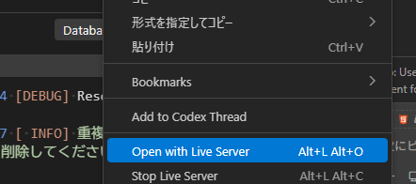

第3章：CSSの共通設定

3-1. 基本スタイルの設定
style.cssを開き、まずはサイト全体に適用する共通スタイルを書いていきましょう。
html {
font-size: 100%; /* デフォルトの16px */
scroll-behavior: smooth; /* スムーズスクロール */
}

body {
color: #24292e;
font-family: "Sawarabi Gothic";
}

a {
text-decoration: none; /* 下線を削除 */
}

p {
font-size: 1.3rem;
}

img {
max-width: 100%; /* 画像がはみ出さない */
}

li {
list-style: none; /* 箇条書きの黒ポツを削除 */
font-size: 1.2rem;
}

📖 rem単位とは？
remは「root em」の略で、HTML要素のフォントサイズ（デフォルト16px）を基準とした相対単位です。
例：1.3rem = 16px × 1.3 = 20.8px
pxでの絶対指定よりも、全体のフォントサイズ調整が簡単になります。

3-2. 共通クラスの設定
各セクションで共通して使うクラスを定義します。
/* ラッパー：コンテンツ幅を統一し中央配置 */
.wrapper {
max-width: 960px;
margin: 0 auto 130px auto;
font-size: 0.9rem;
padding: 0 4%;
}

/* サイトタイトル */
.site-title {
line-height: 1px;
font-weight: 600;
font-size: 2.4rem;
}

.site-title a {
display: block;
color: #24292e;
}

/* セクション見出し */
.sec-title {
font-size: 1.5rem;
text-align: center;
margin-bottom: 65px;
}

💡 margin: 0 auto の意味
上下が0、左右がautoになります。
autoは「左右の余白を均等に分配」という意味なので、要素が中央に配置されます。

第4章：ヘッダーの作成

4-1. ヘッダーのHTML
ヘッダーにはサイト名（h1）とナビゲーション（nav）が含まれます。
<header id="header">
<h1 class="site-title">
<a href="#">GTCode</a>
</h1>
<nav>
<ul>
<li><a href="#about">About</a></li>
<li><a href="#works">Works</a></li>
<li><a href="#news">News</a></li>
<li><a href="#contact">Contact</a></li>
<li>
<a href="https://www.twitter.com/"
target="_blank"
rel="noopener noreferrer">
<img src="./img/twitter.png"
alt="Twitter" class="icon">
</a>
</li>
</ul>
</nav>
</header>

▶ ポイント解説
- href="#about" — クリックするとAboutセクションにスクロール（ページ内リンク）
- target="_blank" — 別タブでリンクを開く
- rel="noopener noreferrer" — セキュリティ対策（target="_blank"とセットで使う）

⚠️ セキュリティについて
target="_blank"だけでは、リンク先のサイトから元のページを操作される脆弱性があります。
必ずrel="noopener noreferrer"を一緒につけましょう。

4-2. ヘッダーのCSS
display: flexを使って、サイト名とナビゲーションを横並びにします。
#header {
max-width: 960px;
display: flex; /* 子要素を横並び */
align-items: center; /* 縦方向中央揃え */
justify-content: space-between; /* 端と端に配置 */
height: 170px;
margin: 0 auto;
padding: 0 4%;
}

#header ul {
display: flex; /* リンクも横並び */
padding: 10px 0;
align-items: center;
}

#header li {
font-size: 0.9rem;
margin-left: 30px; /* リンク間の余白 */
}

#header li a {
color: #24292e;
transition: all 0.3s; /* アニメーション */
}

#header li a:hover {
opacity: 0.5; /* ホバー時に半透明 */
}

#header li img.icon {
width: 30px; /* Twitterアイコンのサイズ */
}

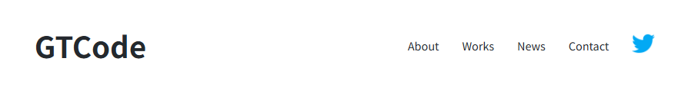
📖 display: flex の基本
親要素にdisplay: flexを指定すると、子要素が横並びになります。
・ justify-content: space-between → 端と端に配置
・ align-items: center → 縦方向の中央揃え
・ flex-direction: column → 縦並びに切り替え

第5章：メインビジュアル

5-1. pictureタグでレスポンシブ画像
<picture>タグを使うと、画面サイズに応じて異なる画像を表示できます。
<div id="mainvisual">
<picture>
<source media="(max-width: 600px)"
srcset="./img/main-sp.jpg">
<img src="./img/main-pc.jpg"
alt="メインビジュアル">
</picture>
</div>

スマホ（600px以下）ではmain-sp.jpg、PCではmain-pc.jpgが表示されます。

5-2. メインビジュアルのCSS
#mainvisual {
margin-bottom: 80px;
}

#mainvisual img {
width: 100%;
max-width: 1920px;
height: 400px;
object-fit: cover; /* 縦横比を保ったまま切り抜き */
}

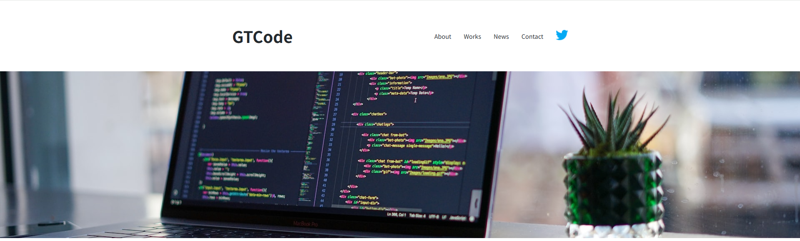

📖 object-fit: cover とは？
画像の縦横比を保ちながら、指定した領域を埋め尽くします。はみ出した部分はトリミングされるので、画像がつぶれずにきれいに表示されます。

第6章：Aboutセクション

6-1. AboutのHTML
<section id="about" class="wrapper">
<h2 class="sec-title">About</h2>
<ul>
<li>GTCode株式会社</li>
<li>Web制作会社として設立</li>
<li>Webサイト・アプリ開発を承ります</li>
<li>メールアドレス：xxxxxxx@xxx.com</li>
</ul>
<p>会社の説明文をここに書きます...</p>
</section>

クラスwrapperをつけることで、先ほど設定した共通スタイル（幅960px・中央配置）が自動で適用されます。

6-2. AboutのCSS
#about ul {
margin-bottom: 30px;
}

#about ul li {
margin-bottom: 3px;
}

#about ul li:first-child {
margin-bottom: 30px; /* 最初の項目だけ余白を大きく */
}

#about p {
text-align: justify; /* 両端揃え */
}

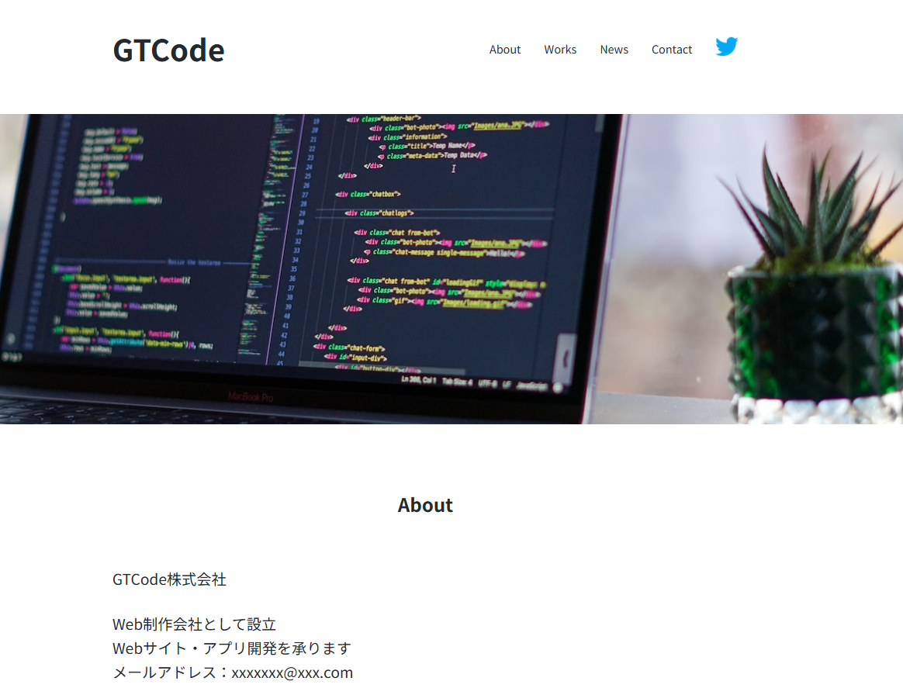

第7章：Worksセクション（ギャラリー）

7-1. WorksのHTML
<section id="works" class="wrapper">
<h2 class="sec-title">Works</h2>
<ul>
<li><img src="./img/works1.jpg" alt="work1"></li>
<li><img src="./img/works2.jpg" alt="work2"></li>
<li><img src="./img/works3.jpg" alt="work3"></li>
<!-- ... 9枚まで繰り返し -->
</ul>
</section>

7-2. WorksのCSS（グリッドレイアウト）
#works ul {
display: flex;
justify-content: space-between;
flex-wrap: wrap; /* 折り返し有効 */
margin-bottom: 50px;
}

#works ul li {
width: 31%; /* 3列 x 31% = 93% */
margin-bottom: 23px;
}

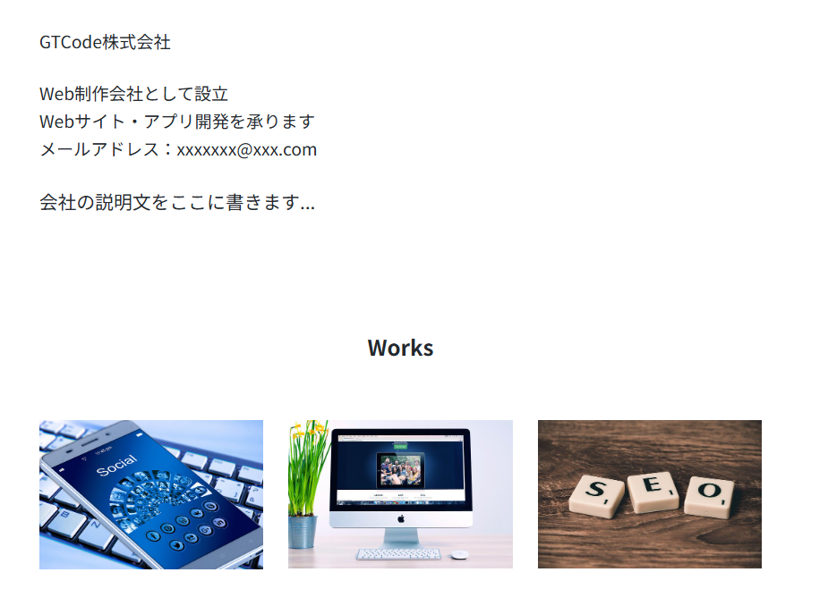

7-3. ホバーエフェクト
マウスを乗せたときに画像が拡大して半透明になる効果をつけます。
#works ul li img {
cursor: pointer;
transition: all 0.3s; /* 0.3秒かけて変化 */
}

#works ul li img:hover {
transform: scale(1.2); /* 1.2倍に拡大 */
opacity: 0.7; /* 半透明 */
}

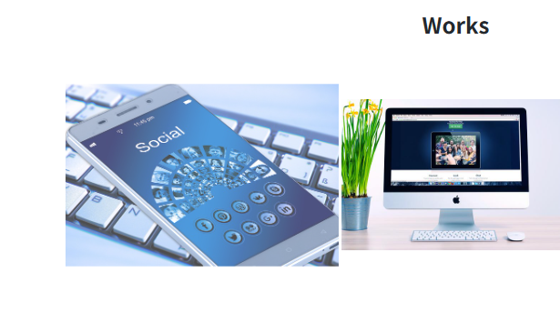

💡 transitionの仕組み
transition: all 0.3s は「全てのプロパティの変化を0.3秒かけてアニメーションする」という意味です。
ホバーの前の要素（:hoverなし）に書くのがポイントです。

第8章：Newsセクション

8-1. NewsのHTML
<dl>（説明リスト）タグを使って、日付と内容のペアを表現します。
<section id="news" class="wrapper">
<h2 class="sec-title">News</h2>
<dl>
<dt>2022/10/23</dt>
<dd>本サイトをリリースしました。</dd>
<dt>2022/10/23</dt>
<dd>プログラミングチュートリアルを開始。</dd>
<!-- ... 繰り返し -->
</dl>
</section>

8-2. NewsのCSS
#news dl {
display: flex;
flex-wrap: wrap;
border-top: solid 1px #c8c8c8;
margin-bottom: 20px;
}

#news dt {
width: 20%;
border-bottom: solid 1px #c8c8c8;
padding: 15px;
}

#news dd {
width: 80%;
border-bottom: solid 1px #c8c8c8;
padding: 15px;
}

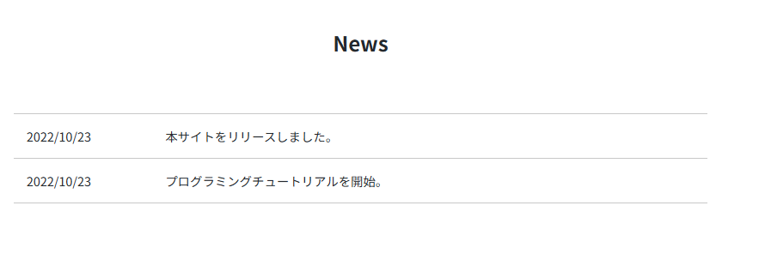

📖 dl・dt・ddタグの使い方
dl（description list）は説明リストの親要素です。
dt（term）が用語（日付など）、dd（description）がその説明です。
flex-wrap: wrapとwidth指定で、2列の表のようなレイアウトが作れます。

第9章：Contactセクション（お問い合わせフォーム）

9-1. ContactのHTML
<section id="contact" class="wrapper">
<h2 class="sec-title">Contact</h2>
<p>お問い合わせは以下のフォームから</p>
<form action="#" method="post">
<dl>
<dt><label for="name">お名前</label></dt>
<dd><input type="text" id="name"></dd>
<dt><label for="email">メールアドレス</label></dt>
<dd><input type="email" id="email"></dd>
<dt><label for="content">内容</label></dt>
<dd>
<textarea id="content" cols="30"
rows="10"></textarea>
</dd>
</dl>
<div class="button">
<input type="submit" value="送信">
</div>
</form>
</section>

▶ ポイント解説
- <label for="name">とid="name"を揃えると、ラベルクリックで入力欄にフォーカスが当たる
- type="email"にすると、@が含まれない入力をブラウザが検出
- <textarea>は複数行のテキスト入力欄

9-2. ContactのCSS
#contact p {
text-align: center;
margin-bottom: 20px;
}

#contact dl {
display: flex;
flex-wrap: wrap;
margin-bottom: 20px;
}

#contact dt { width: 15%; }
#contact dd {
width: 85%;
margin-bottom: 10px;
}

#contact dd input,
#contact dd textarea {
width: 100%;
border: solid 1px #c8c8c8;
padding: 10px;
}

#contact dd textarea {
height: 10rem;
}

9-3. 送信ボタンのCSS
#contact .button {
text-align: center;
}

#contact .button input {
border: solid 1px #24292e;
width: 200px;
background-color: #24292e;
color: #fff;
padding: 15px 0;
transition: all 0.3s;
}

#contact .button input:hover {
background: #fff;
color: #24292e; /* 白黒反転 */
}

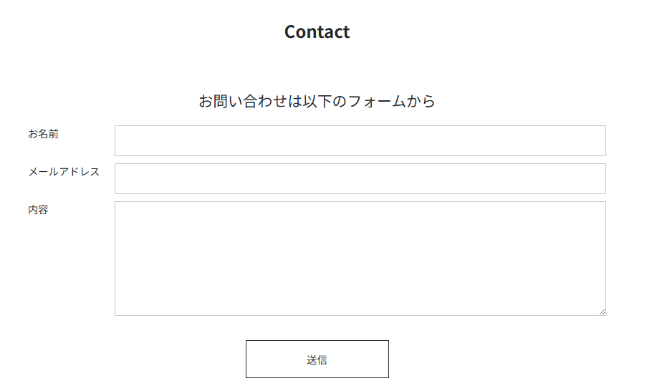

第10章：レスポンシブ対応（メディアクエリ）

10-1. メディアクエリとは？
メディアクエリを使うと、画面幅に応じてCSSを切り替えることができます。今回は600px以下をスマホサイズとして扱います。
/* 600px以下のときに適用されるCSS */
@media screen and (max-width: 600px) {
/* この中にスマホ用CSSを書く */
}

📖 メディアクエリの考え方
今回は「PCファースト」です。まずPC版のCSSを書き、その後にメディアクエリでスマホ用の上書きをします。
逆に「スマホファースト」の場合はmin-widthを使います。

10-2. 各セクションのレスポンシブCSS
以下がスマホ対応のCSSの全体像です。共通の考え方は「flex-direction: columnで縦並びに戻す」と「widthを100%に戻す」です。
@media screen and (max-width: 600px) {

.wrapper { margin-bottom: 70px; }
.site-title { margin-top: 20px; }
.sec-title { margin-bottom: 40px; }

/* ヘッダー：縦並びに */
#header {
max-width: 100%;
height: auto;
flex-direction: column;
margin-top: 20px;
line-height: 40px;
}
#header li {
font-size: 0.8rem;
margin-left: 20px;
}
#header li img.icon {
width: 20px;
margin-top: 15px;
}

/* Works：1列に */
#works ul { flex-direction: column; }
#works ul li { width: 100%; }

/* News：縦並びに */
#news dl { flex-direction: column; }
#news dt {
width: 100%;
border-bottom: none;
padding-bottom: 0;
}
#news dd { width: 100%; padding-top: 0; }

/* Contact：縦並びに */
#contact dl { flex-direction: column; }
#contact dt {
width: 100%;
margin-bottom: 5px;
}
#contact dd { width: 100%; }
}

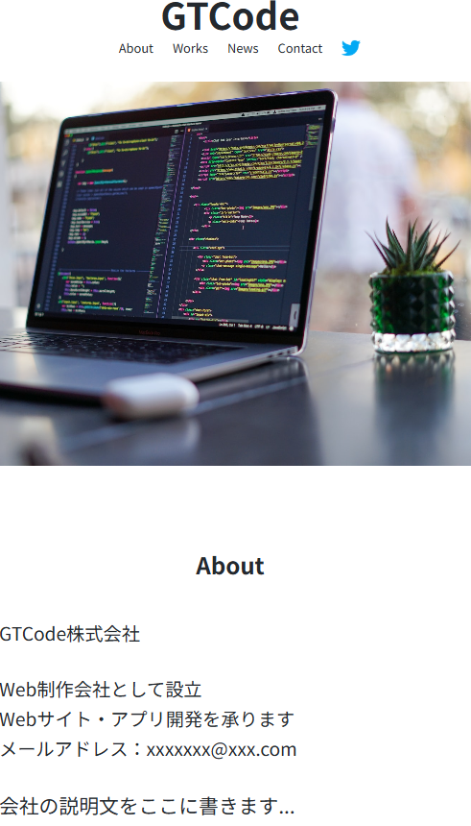

💡 レスポンシブのコツ
flex-direction: column → 横並びを縦並びに戻す
width: 100% → パーセント指定を全幅に戻す
この2つのパターンを覚えれば、ほとんどのレスポンシブに対応できます。

まとめ
お疲れ様でした！このチュートリアルで以下の内容を学びました。

トピック | 学んだ内容
HTMLの雛形作成 | Emmet機能、メタタグ、リセットCSS
ヘッダー | display: flex、space-between、セキュリティ属性
メインビジュアル | pictureタグ、object-fit: cover
About | wrapperクラスで共通レイアウト
Works | flex-wrapでグリッド、ホバーエフェクト
News | dl/dt/ddタグ、ボーダーレイアウト
Contact | フォーム要素、ボタンスタイリング
レスポンシブ | メディアクエリ、flex-direction: column

